## 产品业务学习

### 清结算

1. 支付清结算之账户和账务处理: <http://www.woshipm.com/pd/585521.html>

|  |
| --- |
| 账户是用来记录会计科目所反映的业务内容的工具，它根据会计科目来开设的。 账户有多种维度的分类。 按照经济内容来说，账户分为资产类账户、负债类账户、所有者权益类账户、损益类账户、成本类账户和共同类账户。 按照会计周期内期末是否有余额，也分为实账户和虚账户。  资产增加登记在借方，减少登记在贷方，期末有余额的话，一般出现在借方。  为了跟踪在每个银行的存款变更情况， 需要对公司在各个银行开通的收款账户设置对应的银行存款账户、应收账款账户。  支付流程在线实时处理流程的步骤: 见第三部分！包含订单系统、支付系统、账务子系统和会计系统一系列操作。  而订单中和资金相关的内容，都需要在账户体系中建立对应的科目和账户。在请求支付时，只会将总订单提交支付，拆分子订单是在订单系统中完成的。  第五部分，关于支付记录的详细说明比较好！为了避免洗钱风险，简化订单处理，包括淘宝在内，现在一般都不再提供组合支付的支持。用户选择的支付方式和实际执行支付的渠道可以是不一样的。本条记录在支付成功后，会产生记账凭证和对账凭证。支付记账一般采用单边账的形式，即将会计分录登记在用户侧或者商户侧。 |

## 零碎问题

1. Idea部署web项目所在的位置问题:

<https://blog.csdn.net/z69183787/article/details/78030857>

1. 查看windows本机，网络端口占用情况？

使用netstat –ano

1. 关于项目之间依赖传递关系, 尤其是scope对传递的影响

<https://www.cnblogs.com/mxm2005/p/4947905.html>

1. Spring配置文件中的schema约束路径，最好把后面的版本号去掉，否则会报约束中某些有关beanDefinition的条件找不着。去掉版本号，问题解决! 之前的错误栈信息如下：

|  |
| --- |
| Caused by: org.springframework.beans.factory.xml.XmlBeanDefinitionStoreException: Line 69 in XML document from URL [file:/D:/workspace/MyEclipse10/mrtm/mrtm/mrtm-ssm/target/classes/mybatis/spring-mybatis.xml] is invalid; nested exception is org.xml.sax.SAXParseException; lineNumber: 69; columnNumber: 100; cvc-complex-type.2.4.c: The matching wildcard is strict, but no declaration can be found for element 'tx:annotation-driven'.at org.springframework.beans.factory.xml.XmlBeanDefinitionReader.doLoadBeanDefinitions(XmlBeanDefinitionReader.java:399) |

1. 文件上传类型，在easyUI的class=”easyui-filebox”，它的对于格式的过滤不太好用（accept属性），而纯的html标签，<input type=”file” multiple=”true”/>这个单纯的标签比较好用，尤其是对于格式的过滤。缺点：没有样式。同时注意multiple属性是否支持一个标签上传多个文件（默认是false）。这个标签的$().files属性，取到的是一个数组，如果不支持多个，就只有一个元素，而如果支持，就是一个多元素的数组。
2. 有个问题：oracle别的库将表授权给当前用户，如果逆向对这个表生成一个mapper，却无法注入到其他bean中，spring报找不到这个bean的定义？难道，spring在初始化mybatis的mapperProxyBean的时候，还检查数据源？ 但是没有报mybatis的错误啊？后续回顾下源码！！

|  |
| --- |
| Caused by: org.springframework.beans.factory.NoSuchBeanDefinitionException: No qualifying bean of type [com.unicompayment.business.outer.clear.dao.ClearRtMapper] found for dependency: expected at least 1 bean which qualifies as autowire candidate for this dependency. Dependency annotations: {@org.springframework.beans.factory.annotation.Autowired(required=true)} |

1. Oracle的批量插入正确写法，这个与mysql的写法差别还是有点大！

<https://www.cnblogs.com/xunux/p/4882761.html>

1. Oracle进行insert or update操作的sql写法，和在mybatis中的写法？

<https://www.cnblogs.com/judylucky/p/5749996.html>

<https://stackoverflow.com/questions/237327/oracle-how-to-upsert-update-or-insert-into-a-table>

1. 关于list在for循环中，使用list.remove()出现的问题和解决方案？（有点叼）

<https://blog.csdn.net/walter247443819/article/details/53927416>

1. 有关oracle授权问题？

<https://blog.csdn.net/dongdongsdo0310/article/details/6758744>

<https://blog.csdn.net/haiross/article/details/50904953> oracle的用户和角色问题

1. 解决javac编译报错问题：

方法一：javac –encoding utf-8 HelloWorld.java

方法二：用记事本另存为ansi编码格式，然后直接运行javac HelloWorld.java

1. 关于integer常量池共享问题？

<https://blog.csdn.net/typ0520/article/details/7973194>

1. 使用java代码获取web项目中的各种路径:

<https://blog.csdn.net/xiaoshiyiqie/article/details/52181369>

## 实战

**来自太阳58**

1. HashMap底层原理，hash碰撞
2. 事务隔离性分别是什么，采用不同的隔离级别会有什么不同结果。
3. Mq，如何防止消息重复
4. 什么是最终一致性。
5. RPC框架用过哪些。
6. String s1 = 'abc';

String s2 = 'abc';

s1==s2 ?

s1.equals(s2) ?

String s3 = new String("abc"); 创建了几个对象，都分别存在哪里？

s3==s1 ?

1. Ingeger i1 = 100;

Integer i2 = 100;

i1 == i2 ?

i1.equeals(i2) ?

1. MQ如果不能使用，有哪几种方案实现mq的功能？
2. Redis数据结构，都应用在什么场景下。
3. Setnx（redis命令）什么意思。
4. 分布式事务
5. 分布式锁实现原理，有几种实现方案
6. Redis有什么特点，都在哪些场景下体现了？
7. Redis和数据库怎么保证数据同步，有几种方式，哪种最好。
8. 如何保证消息的执行顺序
9. 如果不使用MQ怎么实现MQ的功能。
10. 多台服务器修改库存数据，怎么保证库存的数据正确，有几种方案
11. java实现servlet每次一个请求，执行业务代码需要5秒钟，怎么进行优化，可以从哪些方面入手。
12. TCP
13. dubbo的实现方式，什么是长连接，什么是短连接。在哪用到了
14. dubbo容错机制，failOver和failfast什么区别，应用在什么场景下。
15. 响应端服务超时没有响应，如何才能保证消息送达。如果消息重复了怎么办。
16. 订单表2亿的数据。怎么能提供效率。
17. 分表分库原则是什么。
18. wait（），sleep（），join都怎么使用。
19. 有一个主线程，等待其他三个线程响应结果后在进行数据处理。怎么实现，有几种方式。
20. 线程池怎么实现？核心线程数，最大线程数，作用是什么
21. Array有100个元素，只有每次从数组中取出一个后，才能在添加进去一个元素。使用阻塞式线程怎么实现。说一说实现步骤。
22. 有两个表存10G容量，放的都是String类型数据，现在有1G内存，怎么获取两个表中的相同数据。说一下实现思路。
23. 做一个秒杀系统需要考虑哪些因素，怎么解决。100件商品，如何保证不超买。怎么分担数据库的压力。怎么分担前端压力。怎么防止恶意刷单
24. dubbo、nginx负载均衡实现方式
25. 一致性hash原理，什么是虚拟节点。
26. cap理论
27. 线程锁都用过哪些，优缺点。数据库锁都有哪些，优缺点。
28. 订单有5000万数据，实现用户查看最近100条订单，现在查询结果是30秒，有几种方案进行优化。
29. Volitle，countdownLunch
30. 数据库索引的b-tree和hash优缺点是什么。

## 图片

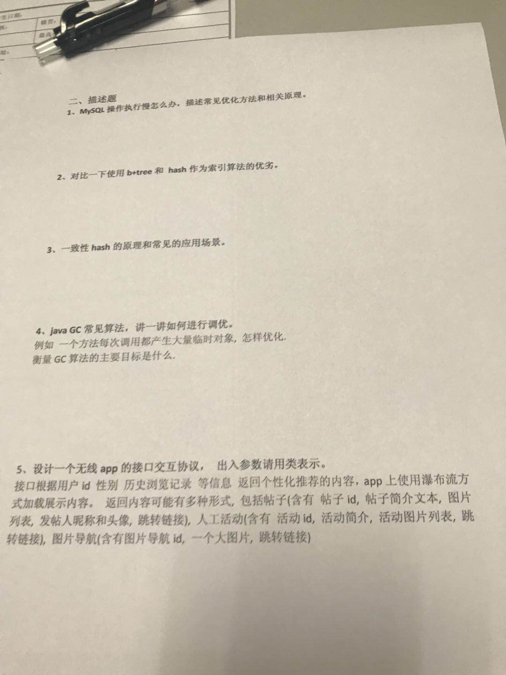

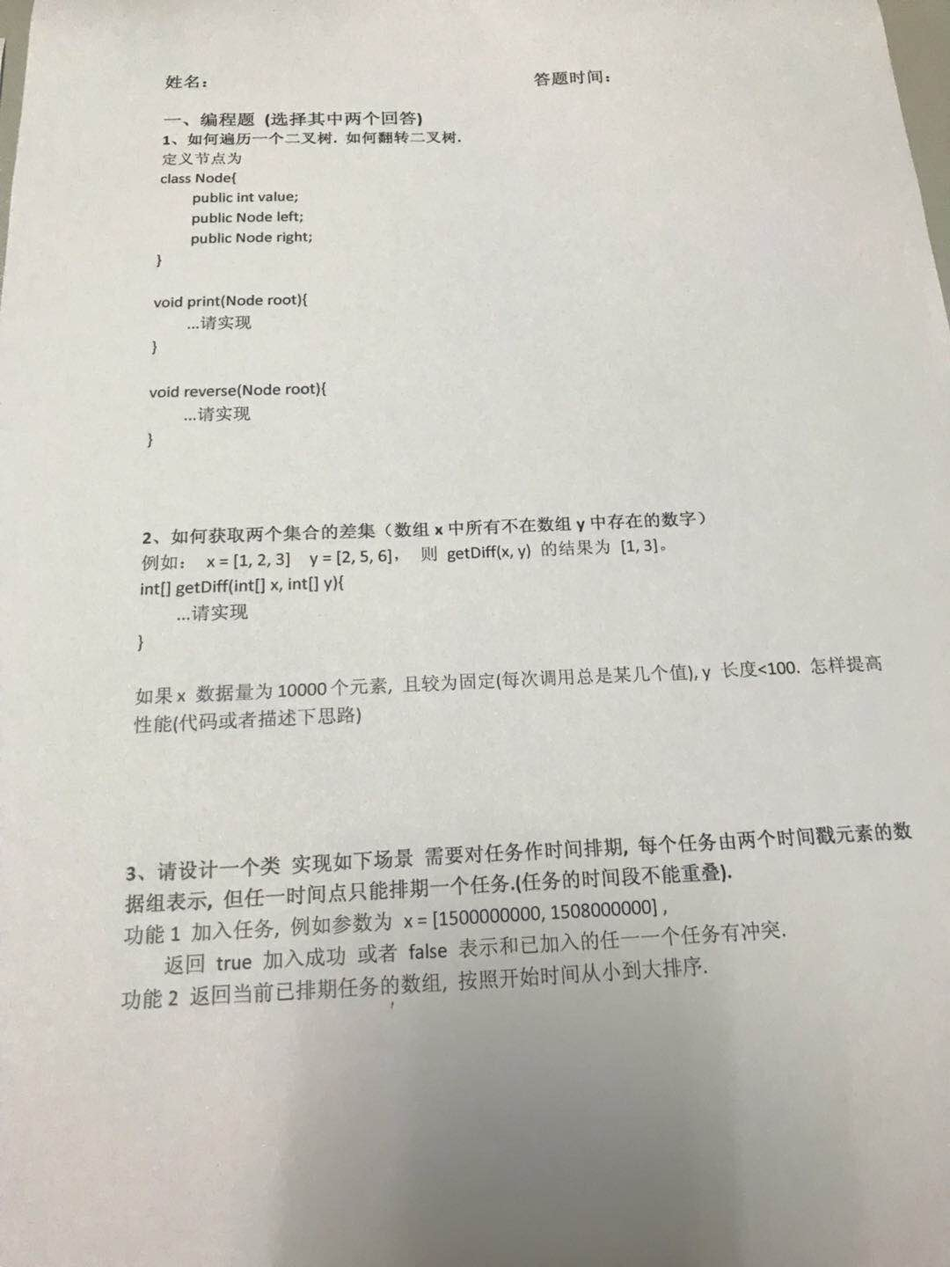

常用[设计模式](https://www.yidianzixun.com/channel/w/%E8%AE%BE%E8%AE%A1%E6%A8%A1%E5%BC%8F)

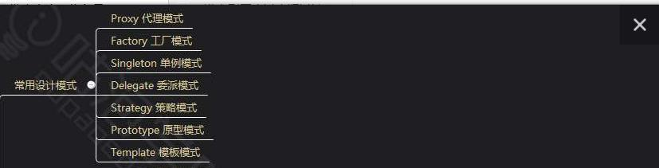

Mybatis源码分析

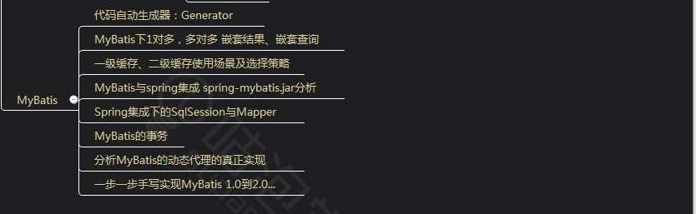

分布式架构

（跟上技术节奏，扩宽技术视野,程序员要往上提升，要有自己的技术工具箱和技术认知。）

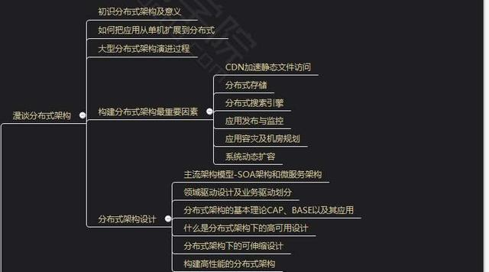

分布式架构策略-分而治之

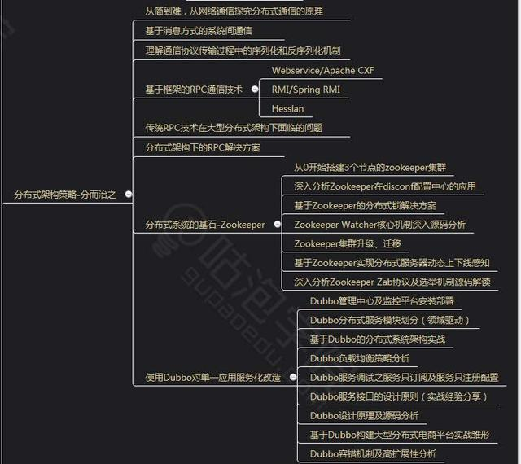

分布式架构中间件

分布式消息通信

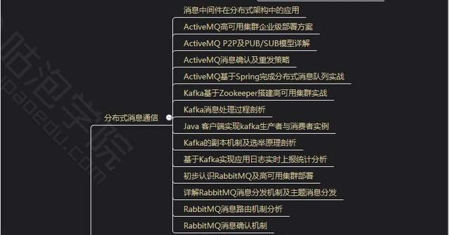

分布式缓存

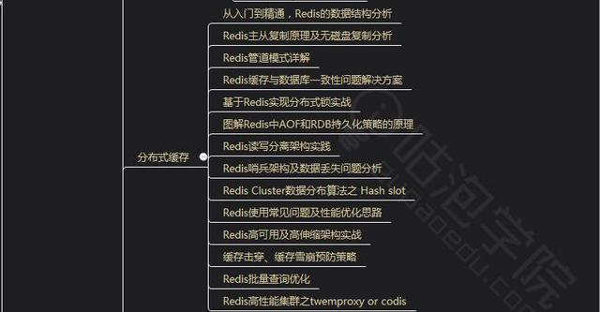

数据缓存，后台服务，高性能NIO框架，分布式解决方案

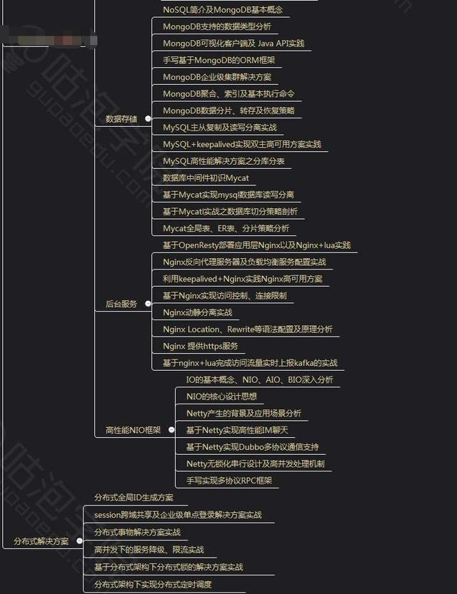

微服务架构

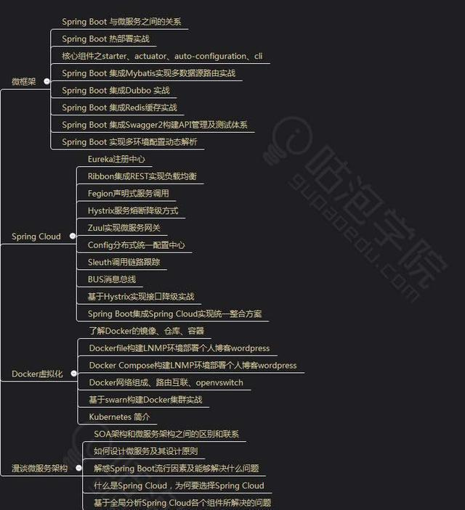

性能优化

（追求高效、科学调优，不靠碰运气）

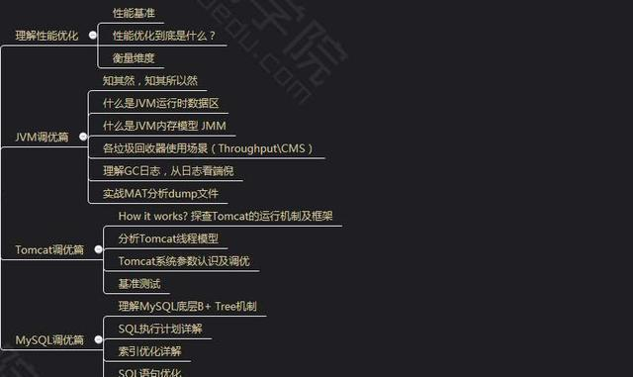

团队协作效率

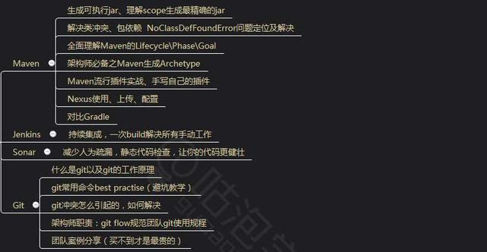

双十一架构项目实战

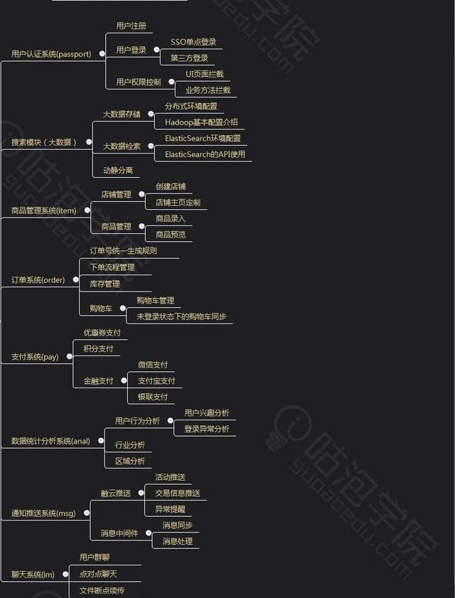

spring5体系介绍

